Dvomesečni ugovor

*Cene su za **dvomesečne ugovore** na mesečnom nivou

**Mere su izražene u centimetrima.

***Cene su za 50 liftova po opštini .

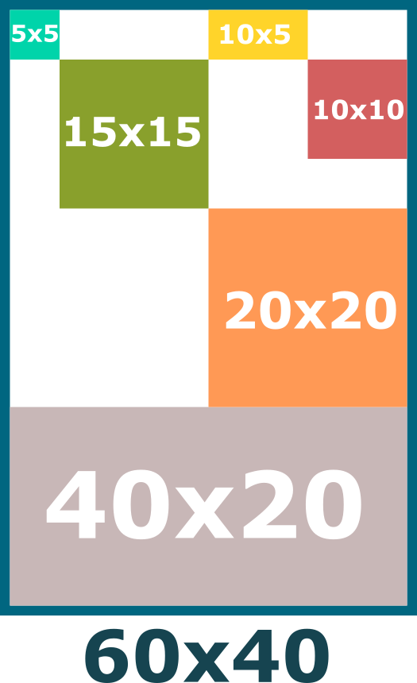 5x5 – **2.600** dinara

10x5 – **5.300** dinara

10x10 – **9.500** dinara

15x15 – **17.800** dinara

20x20 – **25.000** dinara

40x20 – **35.000** dinara

Ukoliko imate bilo kakva pitanja, kontaktirajte nas!